BỘ Y TẾ  ------- | CỘNG HÒA XÃ HỘI CHỦ NGHĨA VIỆT NAM  Độc lập - Tự do - Hạnh phúc  ---------------
Số: 2022/QĐ-BYT | Hà Nội, ngày 28 tháng 4 năm 2021

QUYẾT ĐỊNH
BAN HÀNH HƯỚNG DẪN SỬ DỤNG SINH PHẨM XÉT NGHIỆM NHANH KHÁNG NGUYÊN VI RÚT SARS-COV-2
BỘ TRƯỞNG BỘ Y TẾ
Căn cứ Nghị định số 75/2017/NĐ-CP ngày 20/6/2017 của Chính phủ quy định chức năng, nhiệm vụ, quyền hạn và cơ cấu tổ chức của Bộ Y tế;
Theo đề nghị của Cục trưởng Cục Y tế dự phòng, Bộ Y tế,
QUYẾT ĐỊNH:
Điều 1. Phê duyệt kèm theo Quyết định này “Hướng dẫn sử dụng sinh phẩm xét nghiệm nhanh kháng nguyên vi rút SARS-CoV-2”
Điều 2. Hướng dẫn này được áp dụng tại các cơ sở khám chữa bệnh, y tế dự phòng và các phòng xét nghiệm trên toàn quốc.
Điều 3. Quyết định này có hiệu lực kể từ ngày ký ban hành;
Điều 4. Các Ông, Bà: Chánh Văn phòng Bộ, Vụ trưởng, Cục trưởng, Tổng Cục trưởng các Vụ, Cục, Tổng cục thuộc Bộ Y tế; Viện trưởng Viện Vệ sinh dịch tễ, Viện Pasteur, Giám đốc các bệnh viện trực thuộc Bộ Y tế; Giám đốc Sở Y tế các tỉnh, thành phố trực thuộc Trung ương; Thủ trưởng y tế các Bộ, ngành và Thủ trưởng các đơn vị có liên quan chịu trách nhiệm thi hành Quyết định này./.

Nơi nhận:  - Như Điều 4;  - BT. Nguyễn Thanh Long (để báo cáo);  - Các đồng chí Thứ trưởng;  - Cổng TTĐT Bộ Y tế;  - Lưu: VT, DP. | KT. BỘ TRƯỞNG  THỨ TRƯỞNG  Trần Văn Thuấn

HƯỚNG DẪN
SỬ DỤNG SINH PHẨM XÉT NGHIỆM NHANH KHÁNG NGUYÊN VI RÚT SARS-COV-2
(Ban hành kèm theo Quyết định số 2022 ngày 28/4/2021 của Bộ Y tế)
I. THÔNG TIN CHUNG
Tình hình dịch bệnh COVID-19 hiện vẫn đang diễn biến hết sức phức tạp. Tổng số ca mắc COVID-19 trên toàn cầu đã vượt 144 triệu ca bệnh, trong đó trên 3 triệu người tử vong. Tại Việt Nam tính đến 23/4/2021 đã có hơn 2,800 trường hợp dương tính với SARS-CoV-2, trong đó có hơn 1.500 ca trong nước.
Việc chẩn đoán mắc COVID-19 thời gian qua chủ yếu dựa vào xét nghiệm Realtime RT-PCR. Đến nay trên toàn quốc đã có 169 phòng xét nghiệm phát hiện SARS-CoV-2 bằng kỹ thuật Realtime RT-PCR với công suất xét nghiệm tối đa gần 64.000 mẫu/ngày. Trong số đó có 114 phòng xét nghiệm đủ năng lực khẳng định nhiễm SARS-CoV-2 với công suất xét nghiệm tối đa hơn 52.000 mẫu/ngày. Từ năm 2020 đến nay cả nước đã thực hiện xét nghiệm Realtime RT-PCR được hơn 2.600.000 mẫu cho 3.500.000 lượt người.
Ngoài sinh phẩm xét nghiệm bằng kỹ thuật Realtime RT-PCR, nhiều loại sinh phẩm xét nghiệm nhanh kháng nguyên cũng đã được phát triển, góp phần đa dạng hóa các kỹ thuật xét nghiệm phát hiện vi rút SARS-CoV-2. Xét nghiệm nhanh kháng nguyên có ưu điểm thuận tiện khi sử dụng, cho kết quả nhanh trong vòng 30 phút, có thể sử dụng ở ngoài phòng xét nghiệm, chi phí thấp hơn so với xét nghiệm Realtime RT-PCR. Xét nghiệm nhanh kháng nguyên cho kết quả tốt nhất trong vòng 5-7 ngày kể từ ngày khởi phát triệu chứng. Một số nghiên cứu cho thấy kháng nguyên vi rút SARS-CoV-2 có thể giảm xuống dưới ngưỡng phát hiện sau 5 ngày khởi phát triệu chứng dẫn đến việc xét nghiệm nhanh kháng nguyên cho kết quả âm tính trong khi các xét nghiệm có độ nhạy cao như Realtime RT-PCR cho kết quả dương tính. Điều này có nghĩa là xét nghiệm nhanh kháng nguyên có độ nhạy thấp hơn so với xét nghiệm Realtime RT-PCR nên có thể cho kết quả âm tính giả. Ở cộng đồng có tỷ lệ mắc thấp, kết quả xét nghiệm nhanh kháng nguyên dương tính cũng chưa thể xác định tình trạng nhiễm vi rút SARS-CoV-2 mà cần được khẳng định lại bằng xét nghiệm Realtime RT-PCR.
Tại Việt Nam hiện nay đã có một số loại sinh phẩm xét nghiệm nhanh kháng nguyên. Để sử dụng sinh phẩm xét nghiệm vi rút SARS-CoV-2 hiệu quả và đáp ứng tình hình dịch, Bộ Y tế hướng dẫn thực hiện xét nghiệm nhanh kháng nguyên.
II. MỤC TIÊU
- Hỗ trợ thực hiện giám sát dịch tễ đối với một hoặc nhiều nhóm quần thể;
- Hỗ trợ trong các nghiên cứu về dịch tễ học quần thể.
- Sử dụng hiệu quả, hợp lý các nguồn lực xét nghiệm SARS-CoV-2.
III. NGUYÊN TẮC ÁP DỤNG
1. Xét nghiệm nhanh phát hiện kháng nguyên vi rút SARS-CoV-2 không dùng để thay thế cho xét nghiệm phát hiện vật chất di truyền của vi rút SARS-CoV-2 (Realtime RT-PCR) mà chỉ dùng để hỗ trợ trong việc giám sát, phát hiện, chẩn đoán mắc COVID-19.
2. Áp dụng tại các cơ sở đủ năng lực và có thể thực hiện được xét nghiệm nhanh kháng nguyên vi rút SARS-CoV-2 theo hướng dẫn của nhà sản xuất.
3. Các cơ sở xét nghiệm căn cứ nguồn lực, tình hình dịch bệnh, nhu cầu xét nghiệm để triển khai thực hiện xét nghiệm nhanh kháng nguyên trong việc giám sát bệnh COVID-19.
4. Phòng xét nghiệm thực hiện đánh giá các giá trị chẩn đoán (độ nhạy, độ đặc hiệu) của sinh phẩm xét nghiệm nhanh kháng nguyên vi rút SARS-CoV-2 trước khi triển khai và chịu trách nhiệm về chất lượng xét nghiệm.
5. Việc lấy mẫu, thực hiện xét nghiệm tại phòng xét nghiệm hoặc các điểm giám sát lưu động phải bảo đảm an toàn, tránh lây nhiễm cho người và ra môi trường.
IV. NỘI DUNG
1. Sinh phẩm sử dụng xét nghiệm
- Sinh phẩm xét nghiệm nhanh kháng nguyên đã được Bộ Y tế cho phép hoặc thuộc danh sách khẩn cấp (EUL) của Tổ chức Y tế thế giới, FDA Hoa Kỳ thẩm định và khuyến cáo.
- Sinh phẩm xét nghiệm nhanh kháng nguyên đạt độ nhạy ≥ 80 % và độ đặc hiệu ≥ 97% so với xét nghiệm Realtim RT-PCR (theo khuyến cáo của WHO) do các Viện Vệ sinh dịch tễ, Viện Pasteur đánh giá trước khi sử dụng.
2. Mẫu bệnh phẩm
2.1. Mẫu bệnh phẩm
- Mẫu bệnh phẩm bao gồm: Mẫu ngoáy dịch tỵ hầu; Mẫu ngoáy dịch họng; Mẫu nước bọt hoặc các loại mẫu bệnh phẩm theo khuyến cáo của nhà sản xuất.
- Mẫu bệnh phẩm được thu thập bởi các nhân viên đã được tập huấn về lấy mẫu bệnh phẩm.
- Căn cứ hướng dẫn của nhà sản xuất sinh phẩm xét nghiệm nhanh kháng nguyên, cán bộ thực hiện lấy mẫu theo hướng dẫn đảm bảo chất lượng mẫu.
2.2. Thu thập mẫu bệnh phẩm
- Chuẩn bị dụng cụ: Theo hướng dẫn của nhà sản xuất.
- Sử dụng trang phục bảo hộ cá nhân: Tuân thủ nghiêm ngặt thao tác an toàn khi thực hành mặc, cởi trang phục bảo hộ cá nhân theo quy định.
- Thu thập mẫu bệnh phẩm theo hướng dẫn tại Quyết định số 3468/QĐ-BYT ngày 07/8/2020 của Bộ Y tế và các hướng dẫn liên quan khác.
3. Thực hiện xét nghiệm
3.1 Giai đoạn có ca bệnh xâm nhập, ca bệnh thứ phát trong cộng đồng và các ổ dịch khu trú, chưa lây lan rộng trong cộng đồng
a. Trường hợp 1: Xét nghiệm định kỳ
- Đối tượng:
+ Nhân viên y tế, người chăm sóc, nhân viên phục vụ (không có biểu hiện lâm sàng) tại các cơ sở cách ly có người đang được cách ly.
+ Nhân viên y tế, người chăm sóc, nhân viên phục vụ (không có biểu hiện lâm sàng), bệnh nhân đang điều trị nội trú (không có biểu hiện lâm sàng, không trong quá trình điều trị COVID-19) tại khoa cấp cứu, khoa truyền nhiễm, khoa thận nhân tạo, khoa khám bệnh của bệnh viện tại các địa bàn có nguy cơ và bệnh viện đang điều trị bệnh nhân COVID-19.
+ Người dân ở trong ổ dịch đã được khoanh vùng cách ly;
+ Người làm việc trong lĩnh vực thiết yếu (không có biểu hiện lâm sàng), thường xuyên tiếp xúc với cộng đồng trong ổ dịch đã được khoanh vùng cách ly;
- Tần suất: Định kỳ 5-7 ngày/lần.
- Phiên giải kết quả:
+ Kết quả xét nghiệm dương tính: thực hiện xét nghiệm lại bằng phương pháp Realtime RT-PCR.
* Kết quả xét nghiệm Realtime RT-PCR (+): thông báo ca dương tính.
* Kết quả xét nghiệm Realtime RT-PCR (-): kết luận âm tính COVID-19;
+ Kết quả xét nghiệm âm tính: Chưa có bằng chứng nhưng không loại trừ nhiễm SARS-CoV-2, cần tiếp tục thực hiện các hoạt động theo dõi, giám sát dịch tễ theo quy định.
+ Thực hiện việc thông tin báo cáo theo Hướng dẫn tạm thời giám sát và phòng, chống COVID-19 ban hành kèm theo Quyết định số 3468/QĐ-BYT ngày 07/8/2020 của Bộ Y tế.
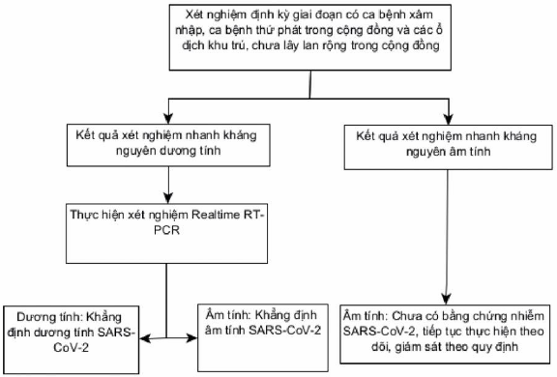
Sơ đồ 1: Phiên giải kết quả xét nghiệm
Lưu ý:
Trường hợp đơn vị có thể triển khai xét nghiệm Realtime RT-PCR thì xem xét, lập kế hoạch lấy mẫu, thực hiện xét nghiệm xen kẽ giữa kỹ thuật Realtime RT- PCR và kỹ thuật xét nghiệm nhanh kháng nguyên; không thực hiện xét nghiệm đồng thời bằng cả hai kỹ thuật trên cùng một đối tượng ở cùng thời điểm.
b. Trường hợp 2: Khi chưa thực hiện được xét nghiệm Realtime RT-PCR.
- Đối tượng:
+ Người có yếu tố dịch tễ tại các khu vực (thôn, xóm, đội/tổ dân phố/ấp/khóm/đơn vị...) có ghi nhận ca bệnh COVID-19 trong vòng 28 ngày hoặc có người tiếp xúc trực tiếp ca bệnh, nhưng chưa thể triển khai ngay xét nghiệm Realtime RT-PCR trong thời gian ngắn.
+ Người đến khám bệnh, bệnh nhân cần xử lý cấp cứu, phẫu thuật tại khoa cấp cứu của Bệnh viện tại vùng nguy cơ;
- Phiên giải kết quả:
+ Kết quả xét nghiệm dương tính: Xử trí như với ca xác định dương tính SARS-CoV-2 để triển khai sớm các biện pháp phòng chống dịch COVID-19; thực hiện xét nghiệm lại bằng phương pháp Realtime RT-PCR;
* Kết quả xét nghiệm Realtime RT-PCR (+): thông báo ca dương tính.
* Kết quả xét nghiệm Realtime RT-PCR (-): Kết luận âm tính COVID-19;
+ Kết quả xét nghiệm âm tính:
* Đối với người không có biểu hiện lâm sàng theo Hướng dẫn tạm thời giám sát và phòng, chống COVID-19: Chưa có bằng chứng nhiễm SARS-CoV-2, tiếp tục thực hiện các hoạt động theo dõi, giám sát dịch tễ theo quy định.
* Đối với người đến khám bệnh, bệnh nhân cần xử lý cấp cứu, phẫu thuật có biểu hiện lâm sàng: xử trí như đối với trường hợp nghi ngờ: Đơn vị có phòng xét nghiệm phải lấy mẫu lần 2 để thực hiện xét nghiệm bằng kỹ thuật Realtime RT-PCR.
+ Thực hiện việc thông tin báo cáo theo Hướng dẫn tạm thời giám sát và phòng, chống COVID-19 ban hành kèm theo Quyết định số 3468/QĐ-BYT ngày 07/8/2020 của Bộ Y tế.
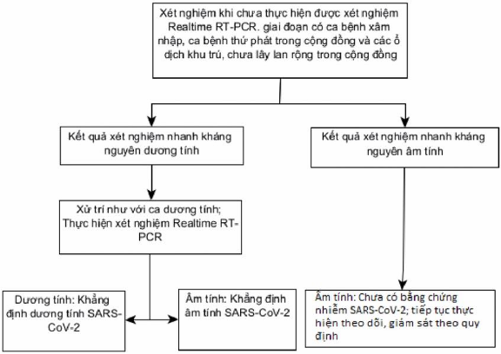
Sơ đồ 2: Phiên giải kết quả xét nghiệm nhanh kháng nguyên ở người không có biểu hiện lâm sàng
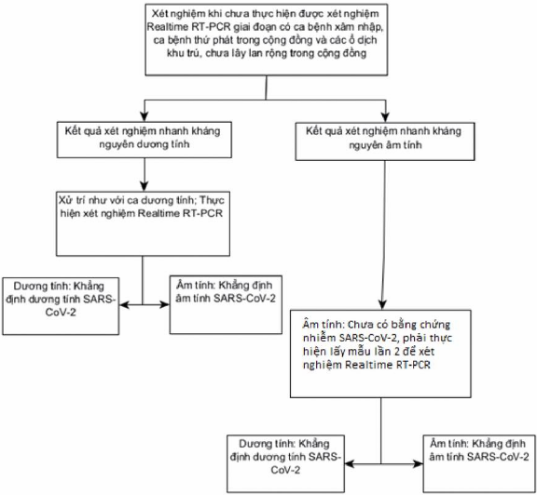
Sơ đồ 3: Phiên giải kết quả xét nghiệm nhanh kháng nguyên ở người có biểu hiện lâm sàng
3.2. Giai đoạn bệnh lây lan rộng trong cộng đồng
a. Trường hợp 1: Xét nghiệm định kỳ
- Đối tượng:
+ Nhân viên y tế, người chăm sóc, nhân viên phục vụ (không có biểu hiện lâm sàng) tại các cơ sở cách ly có người đang được cách ly; Bệnh viện đang điều trị bệnh nhân COVID-19; khoa cấp cứu, khoa truyền nhiễm, khoa thận nhân tạo, khoa khám bệnh của Bệnh viện tại các địa bàn có nguy cơ.
+ Bệnh nhân đang điều trị nội trú (không có biểu hiện lâm sàng, không trong quá trình điều trị COVID-19) tại khoa cấp cứu, khoa truyền nhiễm, khoa thận nhân tạo của Bệnh viện điều trị bệnh nhân COVID-19 và Bệnh viện tại các địa bàn nguy cơ.
+ Người dân ở trong ổ dịch đã được khoanh vùng cách ly;
+ Người làm việc trong lĩnh vực thiết yếu (bưu điện, nước, điện ...) trong ổ dịch đã được khoanh vùng cách ly;
- Tần suất: Định kỳ 5-7 ngày/lần.
- Phiên giải kết quả:
+ Kết quả xét nghiệm dương tính:
* Xử trí như với ca xác định dương tính SARS-CoV-2 để triển khai sớm các biện pháp phòng chống dịch COVID-19; thực hiện xét nghiệm khẳng định bằng phương pháp Realtime RT-PCR;
* Kết quả xét nghiệm Realtime RT-PCR (+): thông báo ca dương tính.
* Kết quả xét nghiệm Realtime RT-PCR (-): Kết luận âm tính COVID-19;
+ Kết quả xét nghiệm âm tính: Chưa có bằng chứng nhưng không loại trừ nhiễm SARS-CoV-2, tiếp tục thực hiện các hoạt động theo dõi, giám sát như ca nghi ngờ.
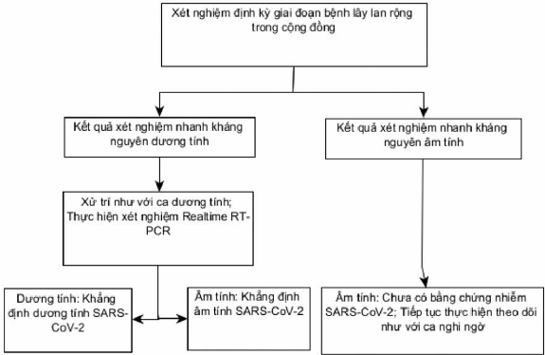
Sơ đồ 4: Phiên giải kết quả xét nghiệm
Lưu ý:
Trường hợp đơn vị có thể triển khai xét nghiệm Realtime RT-PCR thì xem xét, lập kế hoạch lấy mẫu, thực hiện xét nghiệm xen kẽ giữa kỹ thuật Realtime RT- PCR và kỹ thuật xét nghiệm nhanh kháng nguyên; không triển khai xét nghiệm đồng thời bằng cả hai kỹ thuật trên cùng một đối tượng ở cùng thời điểm.
b. Trường hợp 2: Khi chưa thực hiện được xét nghiệm Realtime RT-PCR.
- Đối tượng:
+ Người có yếu tố dịch tễ tại các khu vực (thôn, xóm, đội/tổ dân phố/ấp/khóm/đơn vị...) có ghi nhận ca bệnh COVID-19 trong vòng 28 ngày hoặc có đối tượng tiếp xúc trực tiếp ca bệnh, nhưng chưa thể triển khai ngay xét nghiệm Realtime RT-PCR trong thời gian ngắn.
+ Người đến khám bệnh, bệnh nhân cần xử lý cấp cứu, phẫu thuật tại khoa cấp cứu của Bệnh viện.
- Phiên giải kết quả:
+ Kết quả xét nghiệm dương tính:
* Xử trí như với ca xác định dương tính SARS-CoV-2 để triển khai sớm các biện pháp phòng chống dịch COVID-19; Nếu đủ nguồn lực, thực hiện xét nghiệm khẳng định bằng phương pháp Realtime RT-PCR;
* Kết quả xét nghiệm Realtime RT-PCR (+): thông báo ca dương tính.
* Kết quả xét nghiệm Realtime RT-PCR (-): Kết luận âm tính COVID-19;
+ Kết quả xét nghiệm âm tính:
* Đối với người không có biểu hiện lâm sàng theo Hướng dẫn tạm thời giám sát và phòng, chống COVID-19: Chưa có bằng chứng nhưng không loại trừ nhiễm SARS-CoV-2, tiếp tục thực hiện các hoạt động theo dõi, giám sát dịch tễ theo quy định.
* Đối với bệnh nhân cần xử lý cấp cứu, phẫu thuật có biểu hiện lâm sàng liên quan đến đường hô hấp: nếu cần thiết và còn đủ nguồn lực, đơn vị có phòng xét nghiệm chủ động sắp xếp lấy mẫu lần 2 để thực hiện xét nghiệm bằng kỹ thuật Realtime RT-PCR và báo cáo kết quả theo quy định.
+ Thực hiện việc thông tin báo cáo theo Hướng dẫn tạm thời giám sát và phòng, chống COVID-19 ban hành kèm theo Quyết định số 3468/QĐ-BYT ngày 07/8/2020 của Bộ Y tế
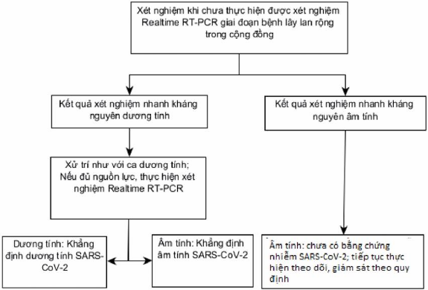
Sơ đồ 5: Phiên giải kết quả xét nghiệm ở người có yếu tố dịch tễ; bệnh nhân, người đi khám bệnh không có biểu hiện lâm sàng liên quan đến COVID-19
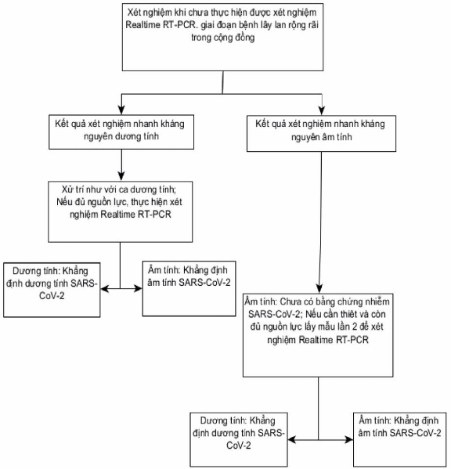
Sơ đồ 6: Phiên giải kết quả xét nghiệm ở bệnh nhân, người đi khám bệnh có biểu hiện lâm sàng liên quan đến COVID-19
3.3. Giai đoạn chỉ phát hiện ca mắc từ nước ngoài nhập cảnh, không có ca mắc trong cộng đồng
a. Trường hợp 1: Xét nghiệm định kỳ
Tương tự trường hợp xét nghiệm định kỳ trong Giai đoạn có ca bệnh xâm nhập, ca bệnh thứ phát trong cộng đồng và các ổ dịch khu trú, chưa lây lan rộng trong cộng đồng quy định tại Điểm a Khoản 3.1 tại Hướng dẫn này.
b. Trường hợp 2: Rà soát nhanh tình hình dịch tễ COVID-19
- Đối tượng:
+ Người trong khu cách ly.
+ Bệnh nhân (không có biểu hiện lâm sàng) đang điều trị nội trú tại khoa cấp cứu, khoa truyền nhiễm, khoa thận nhân tạo, khoa khám bệnh của bệnh viện.
+ Công nhân (không có biểu hiện lâm sàng) làm việc tại khu công nghiệp tại các địa bàn có nguy cơ.
+ Những người tham dự các cuộc họp, sự kiện đông người.
+ Người làm việc trong lĩnh vực thiết yếu (không có biểu hiện lâm sàng), thường xuyên tiếp xúc với cộng đồng.
+ Người đến khám bệnh, bệnh nhân cần xử lý cấp cứu, phẫu thuật tại khoa cấp cứu của bệnh viện.
- Thời gian thực hiện: Theo yêu cầu giám sát dịch tễ.
- Phiên giải kết quả:
+ Kết quả xét nghiệm dương tính: xét nghiệm lại sử dụng phương pháp Realtime RT-PCR;
* Kết quả xét nghiệm Realtime RT-PCR (+): thông báo ca dương tính.
* Kết quả xét nghiệm Realtime RT-PCR (-): Kết luận âm tính COVID-19;
+ Kết quả xét nghiệm âm tính: Kết luận tại thời điểm lấy mẫu, xét nghiệm không có nguy cơ lây truyền SARS-CoV-2, cần tiếp tục thực hiện các hoạt động theo dõi, giám sát dịch tễ theo quy định.
+ Thực hiện việc thông tin báo cáo theo Hướng dẫn tạm thời giám sát và phòng, chống COVID-19 ban hành kèm theo Quyết định số 3468/QĐ-BYT ngày 07/8/2020 của Bộ Y tế
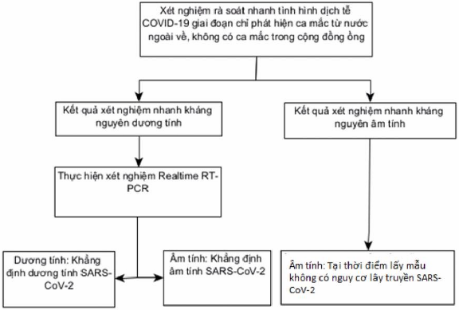
Sơ đồ 7: Phiên giải kết quả xét nghiệm
IV. TỔ CHỨC THỰC HIỆN
- Các Viện Vệ sinh dịch tễ, Viện Pasteur chịu trách nhiệm hướng dẫn, tập huấn cho các đơn vị địa phương triển khai lấy mẫu, xét nghiệm sử dụng sinh phẩm xét nghiệm nhanh kháng nguyên đảm bảo chất lượng, an toàn và hiệu quả; báo cáo kết quả thực hiện cho Bộ Y tế.
- Ban Chỉ đạo phòng chống dịch COVID-19 tỉnh, thành phố căn cứ tình hình dịch tễ và tình hình của các cơ sở xét nghiệm, khả năng đáp ứng về cơ sở vật chất, trang thiết bị và nhân lực tại địa phương để chỉ đạo về việc xét nghiệm nhanh kháng nguyên.
- Sở Y tế căn cứ nhu cầu thực hiện xét nghiệm để xem xét đầu tư phù hợp cho công tác xét nghiệm tại địa phương bảo đảm xét nghiệm COVID-19 kịp thời và tránh lãng phí các nguồn lực; Phê duyệt kế hoạch và chỉ đạo, giám sát việc thực hiện công tác xét nghiệm COVID-19 trên địa bàn.
- Trung tâm Kiểm soát bệnh tật tỉnh, thành phố và các phòng xét nghiệm có đủ năng lực xét nghiệm COVID-19 sử dụng sinh phẩm xét nghiệm nhanh kháng nguyên chịu trách nhiệm lấy mẫu hoặc nhận mẫu, thực hiện xét nghiệm và báo cáo theo quy định.

